OBAVIJEST ZA POTROŠAČE
Opoziv proizvoda
Napoleon tava od lijevanog željeza s odvojivom ručkom i podmetačem

Državni inspektorat Republike Hrvatske obavještava potrošače o opozivu proizvoda Napoleon tava od lijevanog željeza s odvojivom ručkom i podmetačem, naziva Wolf Steel, šifra proizvoda 8709023901, EAN: 629162560032, oznaka proizvoda: 56003, zbog migracije teškog metala - arsena.

Proizvod nije u skladu s Uredbom (EZ) br. 1935/2004 Europskog parlamenta i Vijeća od 27. listopada 2004. o materijalima i predmetima koji dolaze u dodir s hranom i stavljanju izvan snage direktiva 80/590/EEZ i 89/109/EEZ.

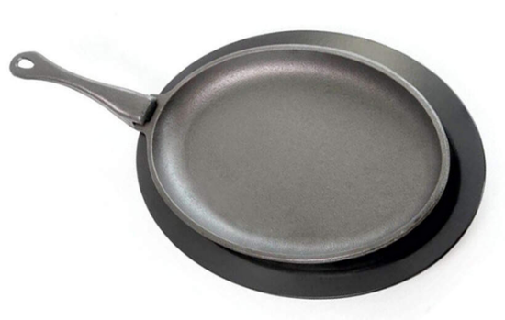
Podaci o proizvodu:
Zemlja podrijetla: Kanada
Proizvođač: Wolf Steel Ltd., Kanada
Maloprodaja: Lesnina H d.o.o., Zagreb

Obavijest se odnosi isključivo na proizvod sa gore navedenim podacima

